**Internet FinTech（IFT）**

**重构全球商业**

**V 1.0**

目录

一、项目介绍 3

1、项目背景 3

2、项目亮点 4

3、项目愿景 5

4、智能合约 5

二、商业模式 7

1、商业模式简介 7

2、设计方案 7

2.1 加密数字子货币发行 7

2.2 支付交易结算系统 8

2.3 账户体系 8

2.4 去中心化数字资产交易所 9

2.5 案例说明 10

三、技术结构 10

1、共识机制 10

2.投票 12

3.块（时段）周期（Slots） 12

4.受托人（循环）周期（Round） 13

5.奖励周期（Milestones） 14

6.底层架构 14

6.1. SDK与BaaS平台 15

7. 全球分布式项目开发 16

四、代币发行计划 16

五、团队介绍 17

六、风险控制 27

1、 Internet FinTech（IFT）的治理机制 27

2、审计 28

七、项目规划 29

八、法律事务及风险声明 29

九、联系我们 31

# 一、项目介绍

## 1、项目背景

区块链是一种新兴技术模式，因其通过分布式数据存储、点对点传输、共识机制、加密算法等技术的集成，从而构建可信交易环境，打造可信社会。区块链的应用已由开始的金融延伸到物联网、智能制造、供应链管理、数据存证及交易等多个领域，将为云计算、大数据、承载网络等新一代信息技术的发展带来新的机遇，其构建的可信机制，将改变当前社会商业模式，从而引发新一轮的技术创新和产业变革。

在此期间，出现了后来被广泛讨论的案列——以太坊(Ethereum): 即下一代智能合约和去中心化应用平台，它允许任何人在平台中建立和使用通过区块链技术运行的去中心化应用。但由于现有的以太坊(Ethereum)块链平台使用费高昂、性能有限、垂直行业及担保支付应用的局限性，极大地阻碍了区块链应用的广泛传播。2017年由EOS团队提出的DPOS架构平台声称解决了Ethereum块链平台使用费高昂、性能有限的问题，我们拭目以待其在技术上的创新与突破，并为未来的项目提供更优质的平台架构以及为商业的变革提供新的途径。

Internet FinTech（IFT）团队前身一直服务于银行业的金融科技创新，主导了以支付结算系统为核心的银行支付结算体系及账户体系的开发和维护，截至目前拥有20家银行、超1000家渠道及100万+商户、2亿消费用户的基础。IFT团队在整个金融市场的研究中发现，区块链技术和Token的应用将会在整个消费市场的金融科技领域出现突破性创新，因此，IFT团队在Ethereum及EOS的基础上建立了一个可以应用于垂直领域的基础链底层平台即Internet FinTech（IFT）。

## 2、项目亮点

IFT的推出将会通过以下四种设计方案让区块链技术更贴近商业：

A、利用区块链独特的应用模式，灵活实施加密数字子货币的发行；

B、IFT的支付交易结算系统采用状态机副本复制算法超级账本PBFT，打造支付交易结算系统以实现消费者、商户、商业机构之间金融生态循环系统建设；

C、高性能、高安全性的账户体系，帮助实现记录、支付消费或转入转出自己的数字货币资产的账户体系；

D、IFT将会打破现有的中心化数字资产交易所独揽大权的局面，实现真正意义上的交易撮合环节，支持所有商业机构、行业组织以最低成本创建开发维护属于自己的去中心化数字资产交易所。

通过对智能合约和加密货币交易的实际应用进行标准化，使得日常用户能够流畅地体验分布式账本技术。同样地，通过展示区块链技术在各个垂直领域的实际应用，我们希望能拓宽大众对区块链技术及其潜在应用的理解，帮助各个商业机构、行业组织重构自己的商业体系。

## 3、项目愿景

商业的本质是交换，即人与人之间的交易，随着互联网的迅猛发展，各种线上交易形式逐渐成为主流，但网络交易行为具有交易成本低、交易方式多样化、交易环境虚拟化、交易行为瞬时性、隐蔽性等特点，全球各地的信任危机发生频次上升，去年包括亚马逊、Facebook、微软等巨头在内的多家品牌爆发信任危机，导致整个社会的交易成本在极速提升，警示着消费者对商家的信任正在变弱。此外，中小企业融资难的问题始终未得到有效解决，创业者们因缺乏银行认可的抵押物，无法利用各类直接融资产品，时常陷入资金链断裂的险境。

商业的革新已刻不容缓，而这也是我们的愿景：

为了重建消费者与商家之间的信任，推动融资模式改革，重构全球商业，我们向全球用户推出——IFT（Internet FinTech），基于区块链技术的全球支付交易结算平台。

通过IFT，我们规划了针对区块链技术的未来愿景。我们相信区块链技术将会对现实生活的很多方面产生根本性影响，包括从商业到数据存储以及其他事情。基于这一点，我们认为针对区块链/分布式账本技术制定健壮的和开放的标准是必要的，因为这能推动区块链技术在主流商业化领域得到应用，我们希望IFT是一张空白的帆布，任何个人、商业机构、行业组织可以在上面创建任何区块链应用。IFT协议的目的是重构世界商业体系，以使其核心特征能够以任意方式结合。理想状态下，IFT上的数据采集和处理程序会利用IFT区块链来建立解决方案，这些解决方案将依靠去中心化的一致性提供以往无法实现的新产品和服务。

## 4、智能合约

IFT的智能合约不仅可以发挥智能合约在成本效率方面的优势，而且可以避免恶意行为对合约正常执行的干扰。将智能合约以数字化的形式写入区块链中，由区块链技术的特性保障存储、读取、执行整个过程透明可跟踪、不可攥改。同时，由区块链自带的共识算法构建出一套状态机系统，使得智能合约能够高效地运行。智能合约系统根据事件描述信息中包含的触发条件，当触发条件满足时，从智能合约自动发出预设的数据资源，以及包括触发条件的事件；整个IFT智能合约系统的核心就在于智能合约以事务和事件的方式经过智能合约模块的处理，出去还是一组事务和事件；智能合约只是一个事务处理模块和状态机构成的系统，它不产生智能合约，也不会修改智能合约；它的存在只是为了让一组复杂的、带有触发条件的数字化承诺能够按照参与者的意志，正确执行。

**应用**

这里列举了一些例子，用来展示IFT合约可以实现些什么，这些代码例子用我们将要发布的类 C 高级语言写成。变量 tx.sender、tx.value、tx.fee、tx.data 和 tx.datan 都是输入交易的属性，变量 contract.storage 和 contract.address 是合约本身的属性，而变量 block.contract_storage、block.account_balance、block.number、block.difficulty、block.parenthash、block.basefee 和 block.timestamp 则是区块的属性。变量 block.basefee 是基准费用，IFT里面的所有交易费用都是基准费用的整数倍。

# 二、商业模式

## 1、商业模式简介

IFT提供标准的项目底层操作系统，可以作为基础设施，在上面构建各种生态，延伸了各种商业的使用场景，为有需求的商业机构建立基于担保支付的账户体系、加密数字子货币发行、支付交易结算系统及用于去中心化的数字货币交易所开源的代码及实施方案，实现自己的商业模式架构。

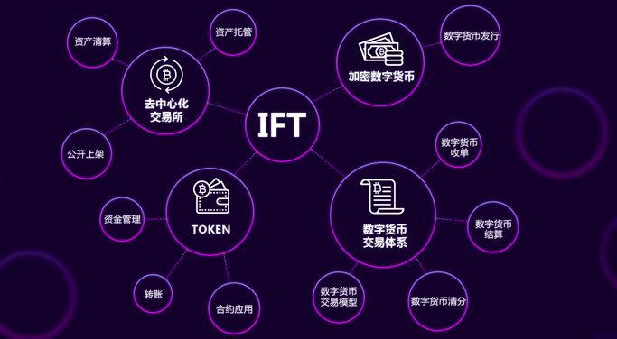

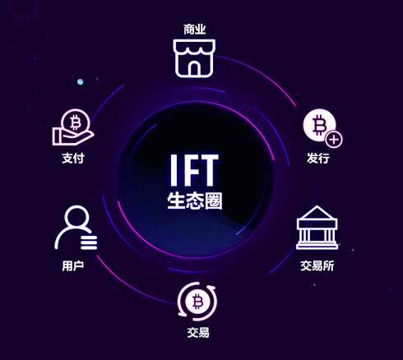

## 2、设计方案

### 2.1 加密数字子货币发行

首先可以将IFT理解成是一个工具，这个工具可以通过抵押项目资产和锚定外部资产来预测市场共识价格，基于IFT智能合约，商业机构、组织可轻松发行自己的子货币。锚定机制通俗一点讲就是通过一些金融衍生品的设计和技术手段使得ERC资产通过抵押项目发行的资产如真实子货币的价值趋于一致。通过一个数字公共总账便能够成立相对应的分布式自治公司，基于IFT发行的很多具有特殊目的的高级金融协议，它们想拥有自己内部的货币来作为组织形式，我们建立一个去中心化的和自治的商业体交易组织形式，通过将公正公开的规则编入开源程序中，在无人干预和管理的情况下实现自主运行的组织机构。

### 2.2 支付交易结算系统

目前，基于区块链技术的支付系统，交易速度至关重要，特别是对于小额交易而言。IFT的支付交易结算系统采用状态机副本复制算法超级账本PBFT，让支付时间缩减到秒级，消费者的每笔交易金额，会即时加密记录在后端区块链系统，商家可通过区块链账本查询完整的交易记录；同时，IFT创建了“开放支付”和“锁定支付”的交易模型，进行担保支付完成消费者的预存、数字货币营销和子商户的数字货币融资。

IFT将提供这套支付交易结算系统开放的接口，商业机构、组织可轻松建立旗下商业的收单工具，让其子商户有更多的能力应用其发行的数字货币完成交易。

**开放支付：**即基于IFT智能合约，支付交易通过合约来完成，具体流程就是首先用户输入交易信息，然后向智能合约发送资金，最后由合约来执行交易。一旦合约收到双方的交易信息，它会将资金直接发送给各相关方。

**锁定支付：**即基于IFT智能合约，支付交易数额可直接锁定于固定商户用于预存消费，预存消费数额可获得对等的数字货币，从而构建属于消费者自己的数字货币账户体系。锁定支付功能实现了消费者的预存、数字货币营销和子商户的数字货币融资等金融生态的建设。

### 2.3 账户体系

IFT团队凭借多年交易数据安全的技术经验，创建了IFT账户体系，这套体系中，当用户创建了一个账户之后，会根据生成的私钥文件，生成一套助记词，通过算法加密技术保证对外广播交易的同时，又保证敏感的私钥信息安全，助记词的重要作用，也是该账户体系功能的一个亮点。此外，技术上对性能的保障，当用户注册时只是将数据库的数据建立了一个关联，而不用去执行费时的加密算法来生成私钥和文件。

我们做去中心化的数字钱包，并且将该接口开放给商业机构、组织，实现基于IFT可轻松建立自己的钱包或者IFT公共钱包，帮助参与者记录、支付消费或转入转出自己的数字货币资产，同时通过此账户体系完成数字资产交易所的数字资产交易。去中心化的账户体系好处是不用担心平台从中作梗，不用担心平台被黑客攻击而导致资产损失。

### 2.4 去中心化数字资产交易所

任何标准化的外部资产都可以在IFT系统里创建“资产“，众多的资产在去中心化的交易所里相互兑换，形成交易市场。IFT交易所最大的特点是用区块链技术构筑清算链中的锁定支付，保证两个节点之间可以不需要中介化，直接进行交易的资产安全可控，并且将这套接口开放给所有商业机构、行业组织，他们都可以创建自己的去中心化交易所，实现数字资产代币持有人跨区跨币种直接进行实时交易。IFT将会打破现有的中心化数字资产交易所独揽大权（往常投资者将自己的Token转给中心化的交易所，在交易所任人宰割，得不到任何安全保障的局面）实现真正意义上的交易撮合环节。对于商业而言，有了去中心化的交易所，商业机构、组织也不用支付高额的入驻费用进入中心化交易所来进行交易，只需要通过IFT发行自己的数字货币即可实现上架交易所、拥有交易功能。

### 2.5 案例说明

一个商业体ASHOP商场利用IFT智能协议发布商城的数字货币ASPC以及交易清算系统用于进行商城的消费及担保。消费者在去ASHOP商场的时候，可以通过ATOKEN进行目标店铺的担保预存，在IFT或者AWALLET获得和自己银行卡等价的数字货币，同时获得更多商家或商场提供的优惠，通过ASHOP的钱包AWALLET可进行消费支付，而商户可通过锁定支付的功能模块进行数字货币融资，同时商户和消费者的数字货币ASPC可通过IFT数字资产交易所进行交易。

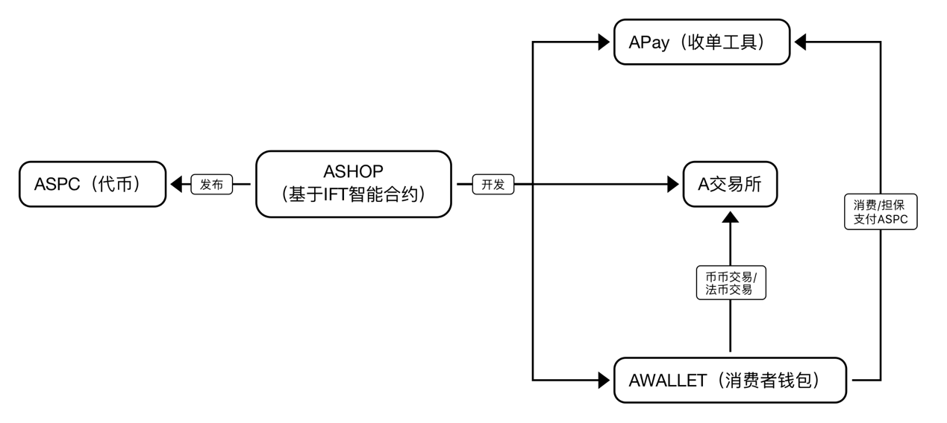

# 三、技术结构

## 1、共识机制

DPOS（授权股权证明）由受托人来创建区块，受托人来自于普通用户节点，需要首先进行注册，然后通过宣传推广，寻求社区信任并投票，获得足够排行到前101名的时候，才可以被系统接纳为真正可以处理区块的节点，并获得铸币奖励。比特币是通过计算机算力来投票，算力高的自然得票较多，容易获胜。DPOS机制是通过资产占比（股权）来投票，更多的加入了社区人的力量，人们为了自身利益的最大化会投票选择相对可靠的节点，相比更加安全和去中心化。整个机制需要完成如下过程：

（1）注册受托人，并接受投票

• 用户注册为受托人;

• 接受投票（得票数排行前101位）;

（2）维持循环，调整受托人

• 块周期：也称为时段周期（Slot），每个块需要10秒，为一个时段（Slot）；

• 受托人周期：或叫循环周期（Round），每101个区块为一个循环周期（Round）。这些块均由101个代表随机生成，每个代表生成1个块。一个完整循环周期大概需要1010秒(101x10)，约16分钟；每个周期结束，前101名的代表都要重新调整一次；

• 奖励周期：根据区块链高度，设置里程碑时间（Milestone），在某个时间点调整区块奖励。

1.注册受托人

注册受托人必须使用客户端软件，因此这项功能需要与节点进行交互，也就是说客户端要调用节点Api。管理受托人的模块是 modules/delegates.js ，根据前面篇章的经验，我们很容易找到该模块提供的Api：

"put /": "addDelegate"

最终的Api信息如下：

put /api/delegates

对应的方法是，modules/delegates.js模块的addDelegate()方法。该方法与注册用户别名地址等功能性交易没有区别，注册受托人也是一种交易，类型为“DELEGATE”（受托人）。

## 2.投票

该功能是普通用户具备的功能，任何普通用户都有投票权利，所以放在帐号管理模块，即“modules/accounts.js”文件里，是符合逻辑的。

## 3.块（时段）周期（Slots）

（1）时间处理

创世时间beginEpochTime()和getEpochTime(time)两个私有方法定义了首尾两个时间点，其他的方法都是基于这两个方法计算出来的时间段，所以不会出现时间上不统一的错误。

（2）编码风险

但是，唯一可能出现错误的地方，就是getEpochTime(time)方法，看下面代码的16行，new Date() 方法获得的是操作系统的时间，这个是可以人为改变的，一般情况下不会有什么影响，但个别情况也可能引起分叉行为。

// helpers/slots.js

function getEpochTime(time) {

if (time === undefined) {

// 16行

time = (new Date()).getTime();

}

var d = beginEpochTime();

var t = d.getTime();

return Math.floor((time - t) / 1000);

}

（3）周期实现

从现在时间点到创世时间，有一个时间段，大小假设为 t，那么 t/10 取整，就是当前时段数（getSlotNumber()）），这里的10是由 constants.slots.interval 设定的。

具体到一个受托人，它处理的区块时段值相差应该是受托人总数，这里是101, 这个值由 constants.delegates 设定。因此，getLastSlot()方法

（helpers/slots.js）返回的是受托人最新时段值。

## 4.受托人（循环）周期（Round）

为了安全，受托人每轮都要变更，确保那些不稳定或者做坏事的节点被及时剔除出去。另外，尽管系统会随机找寻受托人产生新块，但是在一个轮次内，每个受托人都有机会产生一个新区块（并获得奖励）并广播，这一点与比特币每个节点都要通过工作量证明机制（PoW）竞争获得广播权相比，要简化很多。

## 5.奖励周期（Milestones）

该周期主要针对块奖励进行设置，与比特币的块奖励每4年减半类似，IFT的块奖励也会遵循一定规则。大致的情况是这样的，第一阶段（大概1年）奖励5IFTC/块，第二年奖励4IFTC/块，4年之后降到1IFTC/块，以后永远保持1IFTC/块，所以总量始终在少量增发。

具体增发量很容易计算，第一阶段时间长度 = rewards.distance 10秒 / （24 60 60） = 347.2天，增发量 = rewards.distance 5 = 3000000 * 5 = 1500万。第二阶段1200万，第三阶段900万，第四阶段600万，以后每阶段300万。这种适当通胀的情况是DPoS机制的一个特点，也是为了给节点提供奖励，争取更多用户为网络做贡献。

## 6.底层架构

IFT的底层架构如下图所示。

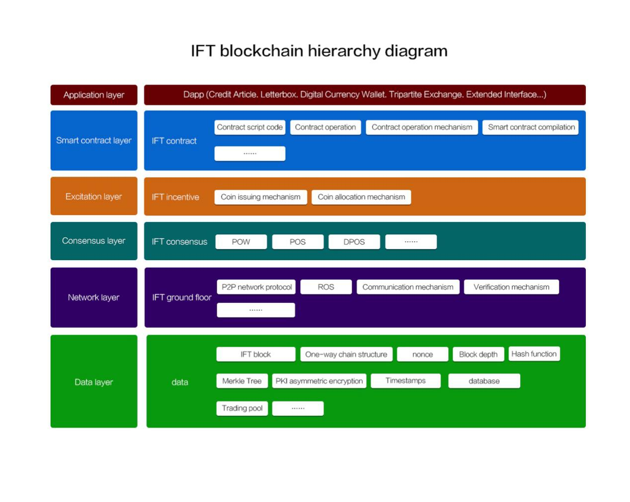

图6-1：IFT底层架构

### 6.1. SDK与BaaS平台

IFT将为上层应用提供gRPC API，以及封装了API的SDK供应用调用。应用可以通过 SDK 访问IFT网络中的多种资源，包括IFTC账户、交易、账本、智能合约、监听（由智能合约发送或区块生成的）事件等。IFT SDK 同时将封装更多IFT场景下的特有功能，包括IFTC钱包、IP内容查询与访问等。IFT SDK初期将包括NodeJs和Python版本。IFT将上线完全公开的区块链服务（BaaS）平台，提供一站式的测试网络搭建、分布式账本内容可视化呈现、智能合约开发与测试、网络监控与分析等功能。BaaS平台提供的区块链模拟环境将贴近实际应用场景，使开发者可以将经过检验的业务模型很容易地迁移发布到IFT主链。

## 7. 全球分布式项目开发

聚全球开发者之力创造IFT平台， 开源核心代码，全球的程序员都可以进行再次开发和bug修复提交。IFT平台做的全球分布式开发系统，核心是提供了开发者一套参与开发的奖励机制，运营者提供开发任务 ，由全球的开发者认领开发竞争，根据平台规则在GitHub上每一条并入主线的任务代码都会获得IFTC代币奖励，激励全球更多优秀的开发者参与完善IFT平台。

# 四、代币发行计划

**Internet FinTech Coin代币**

【项目名称】：Internet FinTech Coin

【代币名称】：IFTC

【代币类型】： ERC20

【代币总量】：12亿

**代币分配**

团队股东持有：1亿并锁定一年。

IFT营销：1亿，营销推广、IFT社区平台空投。

开发者奖励：0.5亿，项目开发采取中心集成分布开发策略， 聚集全球有能力的开发者联合开发 ，用其中0.5亿个IFTC通过pow机制对联合开发者进行奖励。

私人募资：总量0.5亿，定额募集

白名单众筹：总量1亿，2018年8月27日00:00 CST UTC+8开始持续5天，至2018年8月31日24:00 CST UTC+8结束。无定价捐赠加权平均分配，通过Ethereum智能合约建立承销商机制，通过邀请制完成。

公开众筹：总量1亿，2018年9月2日00:00 CST UTC+8开始持续10天，至2018年9月11日24:00 CST UTC+8结束，无定价捐赠加权平均分配。

全球公筹：总量7亿，每批200万/ 23h，2018年9月13日00:00 CST UTC+8持续350天，至2019年8月28日24:00 CST UTC+8结束，无定价捐赠加权平均分配。

募集币种：ETH

募集规则：在每个阶段结束时，将根据这些阶段期限内贡献的ETH总数量来按比例分配给所有购买者IFTC，具体分配方案如下：

每批释放的代币总量/综合募集到的ETH价值总量*你投放的ETH价值量。

募集ETH用途：团队建设、项目开发。

# 五、团队介绍

1、核心团队**DOGI LI（李杭俊） IFT项目创始人**



资深商业模式架构师

深圳大学汉语言文学、四川大学工商管理学士、西南财经大学MBA；

独立投资人，中国管理科学院区块链研究组组长、广东省企业创新发展协会副会长；

创建过多家科技公司，拥有超过15年互联⽹、房地产、⽀付、金融科技等⾏业的从业经验；

2013年投入区块链商业模式深度研究。

Edwin C Lun 首席财务官CFO

伦知竞



美国国际商业理学士，哈佛大学研修总裁管理课程；

二十年亚洲及北美的策略性业务发展和营运经验；

创办多家企业，包括IDS 控股、Mission 3-D 及Pharos Medical Device， 并领导家族企业及多间跨国企业。

**Jason Hung首席运营官**



区块链生态系统，数字营销，人工智能和ERP相关业务专家及连续创业者。 Treascovery，Chidopi和TimeBox联合创始人；

EXSmart以及超过35个ICO的咨询委员会，包括SportsFix，CyClean，ICOMax，BitRewards，DateCoin，BlockLancer，eCoinomic，FaxPort，USAT，EVENFOUND，CoinArt，Kepler，PokerSports， EiraCube，SuchApp等；

在管理RD，IT，销售和咨询服务方面拥有超过20年的成功经验；

拥有9项与2000多个应用程序相关的技术相关专利；

大中华区正式PeopleSoft和JDE解决方案负责人；

ICOBench和国际区块链咨询公告集团顶级专家。

**Marco 张翼杰 首席技术官**

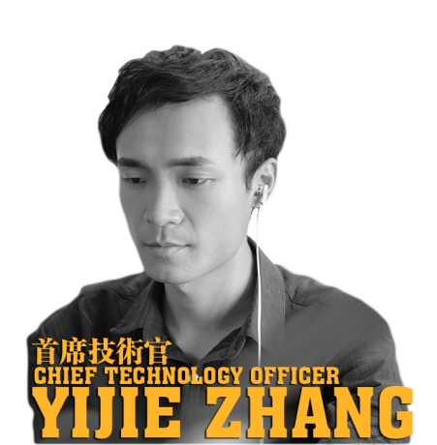

国内互联网技术专家；

全栈架构师，精通前后端服务架构、设计、开发；设计开发过大型移动支付交易结算系统，支撑了浦发、招行等多家银行的移动支付业务，在金融垂直领域 ，互联网系统设计开发领域经验丰富。

2016年投身于区块链技术研究。

**Kiky 李亚玦 金融科技执行总监**



曾就职于腾讯科技，研发管理事业部。2015年踏入金融科技领域，在金融垂直领域衍生数据采集，清洗和挖掘有相当丰富经验。2017年投身于区块链的产品和技术研究，协助区块链产品搭建以及社群搭建。

**Joshua CM**



独立投资人；

爱星庄园城乡互助（NGO）联合发起人、联合酒店管理有限公司联合董事、自媒体创业人；深谙品牌创意策划营销，2015年投身于区块链的研究和社群策划。

**Robo卜炎森 产品总监**

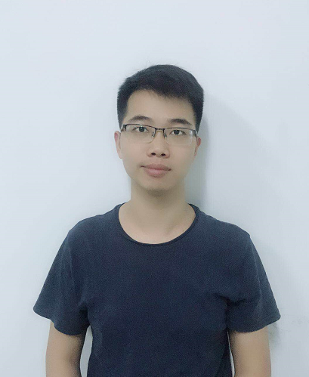

前华为AI大数据产品经理，指导AI SaaS应用落地，包括业务应用和产品数字化应用落地，能够紧密跟踪学术、工业界AI动态，准确把握技术演进趋势，并结合业务应用场景。

**YOUSEF AL-HANDARISH 产品经理**



深圳先进技术研究院研究员 主要方向为区块链以及物联网，在数据领域、信贷风控领域有丰富的行业经验。

多次参与国际科学会议并发表相关论文。

**Menson Pak 毕文燊 运营总监**



3年互联网金融行业经验，2016年参与了国内领先的移动支付接入服务商ULINE从0到1、从1到N，到17年ULINE与27家银行的金融业务合作，在互联网营销，品牌策划方面有丰富经验。

**Charming 张婵 项目策划**



毕业于深圳大学，生物科技与汉语言文学双专业毕业，参与《新京报》寻找中国创客 、 世界互联网大会、《我的新衣》、海峡两岸互联网世界大会等知名项目的新媒体广告策略及发展，实施和带领团队推进项目的跟踪服务，市场营销和广告推广过程。

**Xavier：泽维尔**  区块链顾问



1999 年于北德州大学取得软体计算机科学学位。

曾任职于 Nortel Network。任北京与台湾 SUSE Linux 的研发经理，以及 Symbio Mobile 的首席技术长。多年来他一直担任 SUSE 的 ceph 分散式档案系统顾问，以及 WeBank 与 5miles 的区块链顾问。

**Caleb : 克莱布 区块链架构顾问**



UCL博士，资深​Java​全栈开发者，UCL区块链技术中心项目参与者，UCL金融计算研究中心项目高级架构师，阿兰图 灵大数据研究中心项目架构师。

曾在花旗银行、美国银行和美国运通等均担任过架构师及以上级别职位；

在 UCL 期间，负责对接与央行、投行、对冲基金、清算中心和科技企业的项目研究和开发。

**Atticus：阿提格斯 金融顾问**



毕业于伦敦商学院，拥有 MBA 和计算机科学硕士学位。来自 于巴克莱银行法国总部，拥有 8 年的零售银行商业战略和制 定经验，以及 6 年投资银行实时交易应用开发经验。

# 

# 六、风险控制

## 1、 Internet FinTech（IFT）的治理机制

IFT是一个去中心化的国际性区块链社区，将在海外设立IFT基金会（IFT Foundation）来保证IFT社区的管理、运作，以及所募集资金的管理和安全。IFT基金会的组织架构将由IFT社区大会，IFT基金自治委员会和执行委员会组成。

IFT社区大会是IFT社区的最高权力机构，由全部IFT币持有者组成，所有的持有者都能够通过社区大会行使自己的投票权，参与社区重大事项决策。

IFT基金自治委员会对社区大会负责，负责对执行会委员会行使管理和监督的职能。每两年根据所持代币的数量和币龄进行换届。 执行委员会对自治委员会负责，负责IFT社区的正常运营和维护，下辖技术开发组团、商务运营组团、财务管理及风险控制组团以及品质把控组团，每个组团负责相对应业务的实际工作。

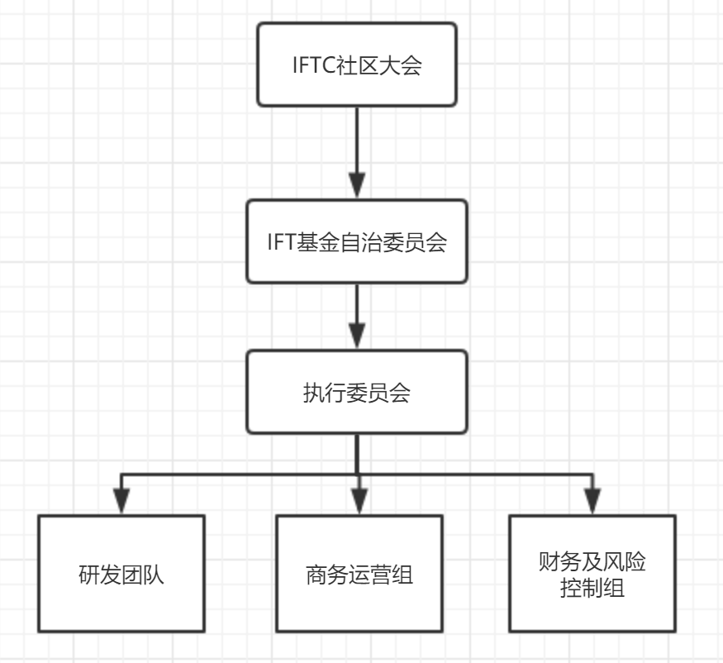

## 2、审计

IFT基金自治委员会必须保持高标准的诚信和道德的商业行为标准；

遵守相关的法律法规及行业自律原则；

提供透明的财务管理；

IFT（Internet FinTech）每年会邀请国际知名第三方审计机构对IFT基金会的资金使用、成

本支出、利润分配等进行审计和评估；

IFT（Internet FinTech）将无保留的公开第三方机构的评估和审核结果。

# 七、项目规划

|  |  |
| --- | --- |
| **阶段** | **规划** |
| **启动阶段** | IFT项目启动 |
| **规划阶段** | IFT项目白皮书，向基石众筹用户公布。 |
| **对外公布** | IFT项目官网，向全球用户公布项目及项目白皮书。 |
| **ICO预备** | 基于ETH的ERC-20发行IFTC。 |
| **白名单阶段** | 进行白名单众筹，释放1亿IFTC。募集ETH将用于IFT技术团队建设 |
| **对外公筹** | 进行基石众筹，释放1亿IFTC。募集ETH将用于IFT项目研发。 |
| **长期众筹** | 日进行全球公开众筹，释放7亿IFTC，募集ETH将用于团队运营，及全球的超级节点建立。 |
| **项目上线** | IFT底层公有链开放，并公布源代码 |

# 八、法律事务及风险声明

本声明不涉及与证券招标以及承担iftc.io 经营性和iftc.io 的相关风险 不涉及任何在司法管制内的受管制产品，本文件是项目阐述的概念性文件。

【白皮书】并非出售或者征集招标与 iftc.io 产品及其相关公司的股份、证 券或其 他受管制产品。根据本文件不能作为招股说明书或其他任何形式的标 准化合约文件，也并不是构成任何司法管辖区内的证券或其他任何受管制产 品的劝告或征集的投资建议。本文件不能成为任何销售、订阅或邀请其他人 去购买和订阅任何证券,以及基于此基础上形式的联系、合约或承诺。本白皮 书并没有经过任何国家或地区的司法监管机构审查。

不作为参与投资的建议:在本文件中所呈现的任何信息或者分析，都不构成 任何参与代币投资决定的建议，并且不会做出任何具有倾向性的具体推荐。 您必须听取一切有必要的专业建议，比如税务和会计梳理相关事务。

不能构成任何声明和保证:本文件用于说明我们所提出的 iftc.io 平台，但是 iftc.io 基金会明确表示：

（1）对于本文件中描述的任何内容的准确性或完整性，或者以其他方式发布的 与项目相关的内容，不给予任何声明和保证;

（2） 在没有前提条件的情况下，不能对任何具有前瞻性、概念性陈述的成就 或合理性内容给予任何声明和保证;

1. 本文件中的任何内容，不作为任何对未来的承诺或陈述的依据;

（4）不承担任何因白皮书的相关人员或其他方面造成的任何损失;

（5）在无法免除的法律责任范围内，仅限于所适用法律所允许的最大限度。

不是任何人都可以参与项目:iftc.io 的网络系统和平台并不是任何人都可以参与，参与者可能需要完成一系列的步骤，其中包括提供表明身份的信息和文件。

非授权公司与该项目无关:除了 iftc.io 基金会，使用其他任何公司或者机构的名称商标，并不说明任何一方与之有关联或认可，仅供说明相关内容之 用。

与 iftc.io Token 相关的注意事项: “Internet FinTech Coin”是区块链网络的虚拟密码学代币。

Internet FinTech Coin不是投资品:没有任何人能够保证,也没有任何理由相信，你所持 有的Internet FinTech Coin 将会有一定升值，甚至有可能存在贬值的风险。

Internet FinTech Coin不是所有权证明或具有控制权:持有 iftc.io 并不是授予持有 者所有权以及 iftc.io 网络系统的股权，也并不是授予其直接控制或者替 iftc.io网络系统做任何决策的权利。

# 九、联系我们

网站：IFTC.IO

email：[ift@udgline.com](mailto:ift@udgline.com)

Facebook：IFTC.IO / Twitter：IFTC.IO / Github：IFTC.IO / telegram：IFTC.IO/ medium：IFTC.IO/weibo：IFTC.IO